電感塗佈蓋印機CCU-01
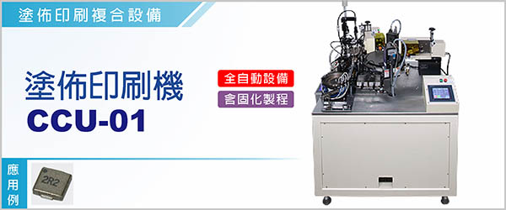

電感塗佈蓋印機CCU-01 《 機種：塗佈 + 蓋印複合設備 》，將塗佈及印字兩項製程整合在本設備，對於需分正負極方向、易碎、不利多次送料之電感元件，有極高的生產效率。

電感塗佈蓋印機CCU-01，採用圓盤輸送機構 ，將表面清潔、極性檢測、極性轉向、UV膠塗佈、蓋印、UV固化等動作，整合在一台設備上，結構精簡、功能完備。

--------------------------------------------------------------------------------------------------------------------------
清潔裝置，對粉末冶金製造之鐵芯元件所產生的粉塵，利用氣流將元件表面的粉塵清除。
----------------------------------------------------------------------------------------------------------------

‧ | 圓盤以高精密步進馬達及D.D馬達相互搭配，確保角度分割之穩定。
‧ | 塗佈區及蓋印區以真空吸付方式固定，增加塗佈印字之安定性。
‧ | UV固化模組採用新式UV面光源，體積小、功率高、固化效果佳。
‧ | 以人機介面操作，學習容易，簡單上手。

型號 | CCU-01
電源 | 單相 1φ, AC 220 V , 50 / 60 Hz <25A
尺寸 ( 長 x 寬 x 高 ) | 119×112.5×183 cm
使用油墨 | UV油墨及UV膠 ( 波長 380～420 nm )  ( 亦可選擇波長365 nm )
適用範圍 | 4 x 4 x 1.1、 4 x 4 x 2.0 、 4 x 4 x 2.8  ( 或依客戶指定的尺寸規格 )
機台產能 | Max. 70 pcs / min
機台重量 | 450 kg

電感塗佈蓋印機CCU-01，適用於需分正負極方向、易碎、不利多次送料之產品。

